INDICAÇÃO Nº 506/2019

Súmula - Indico ao Poder Executivo Municipal, na pessoa do Excelentíssimo Senhor Igor Soares, Prefeito Municipal, a necessidade de pavimentação asfáltica na Estrada de Servidão das Rosas, no bairro Alto do Cruzeiro nesta municipalidade.

INDICO à Mesa, na forma regimental vigente, seja oficiado ao Poder Executivo Municipal, na pessoa do Excelentíssimo Senhor Igor Soares, Prefeito Municipal, a necessidade de pavimentação asfáltica na Estrada de Servidão das Rosas no bairro Alto do Cruzeiro, nesta municipalidade.

Justificativa
Senhor Presidente;-
Senhores Vereadores;-
Senhoras Vereadoras;-

Esta indicação de pavimentação asfáltica da referida Estrada de Servidão das Rosas no bairro Alto do Cruzeiro se faz necessária, pois os moradores sofrem constantemente com a lama e também com erosão no período das chuvas e com a poeira no período de estiagem, ocasionando problemas de saúde e também prejudicando a trafegabilidade dos munícipes que residem nesta estrada. A situação hora vivida por essas pessoas é muito difícil, mesmo por que nesta localidade vivem muitas famílias, e a atual situação está complicada, até veículos de emergência (Polícia, Ambulância e Bombeiro), tem muita dificuldade para acessar e poder atender a alguma ocorrência neste lugar.
Segue imagem em anexo.
Considerando que a pavimentação asfáltica é qualidade de vida para todos, essa propositura se faz necessária, logo conto com o apoio dos nobres pares e aproveito para renovar meus protestos de estima e consideração.

Sala das Sessões Bemvindo Moreira Nery, 11 de fevereiro de 2019.
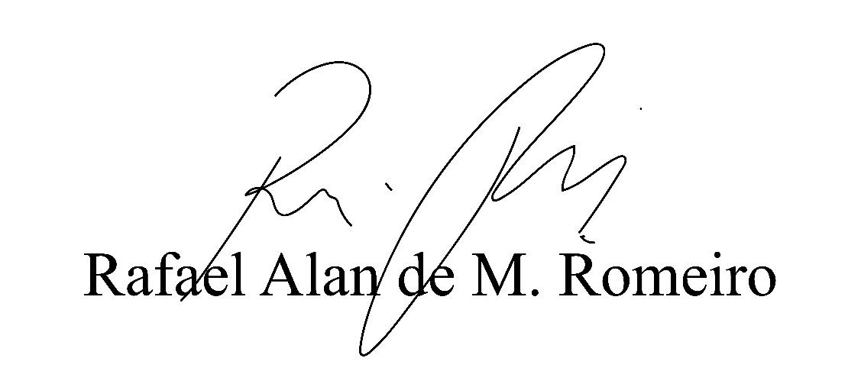
Vereador Rafael Alan de Moraes Romeiro
Professor Rafael
Presidente
PODEMOS

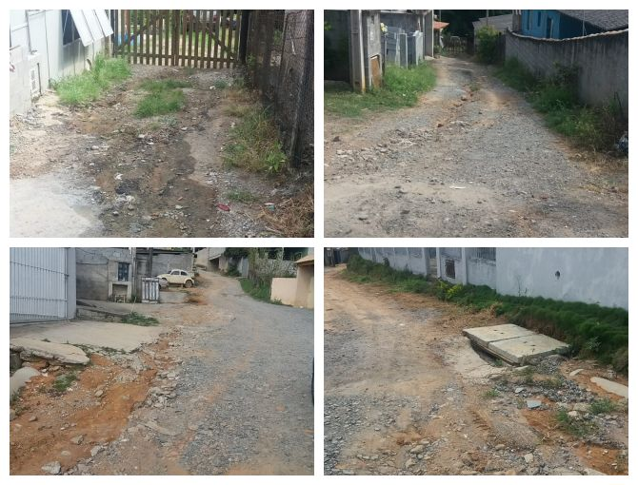
Sala das Sessões Bemvindo Moreira Nery, 11 de fevereiro de 2019.
Vereador Rafael Alan de Moraes Romeiro
Professor Rafael
Presidente
PODEMOS

